l
Lineamientos para la formulación del informe de Gestión

Agua Potable y Saneamiento Básico - APSB

Preguntas orientadoras:

- ¿El Municipio está descertificado?
Si la respuesta es SI: Adjunte la Resolución SSPD de Descertificación – la competencia la ejerce el Departamento.
Si la respuesta es NO: Continúe con análisis de recursos SGP y metas

- ¿El Municipio está vinculado al Plan Departamental de Aguas - PAP – PDA de su departamento
Si la respuesta es SI: Adjunte el Convenio de cooperación y apoyo financiero PAP-PDA suscrito con el gestor (Revisar compromiso de recursos y vigencia)
Si la respuesta es NO: Establecer los recursos disponibles según la fuente (SGP- Recursos propios)

Recuerde que la información de su entidad territorial debe estar diligenciada en el Sistema Único de Información de Servicios Públicos-SUI- en el enlace: http://www.sui.gov.co

Variables principales:

- Cobertura acueducto (rural – urbano)

Urbana 100%, prestador Emserchía
Rural 100% Prestadores Emserchía – Progresar
- Continuidad servicio acueducto (horas /día)
23.99 horas/día.
- Cobertura Alcantarillado (rural – urbano)

98% - Total para área rural y urbana.
Zona Urbana 100%; 99.2% Emserchía y PTAR particulares 0.8%
Zona Rural, 67.1% Emserchía y PTAR particulares

- Porcentaje de tratamiento de aguas residuales en el municipio
El tratamiento de aguas residuales es del 40%

- Cuenta con sitio de disposición final (relleno sanitario o planta de tratamiento de residuos)
Correspondiente al servicio de disposición final de residuos sólidos prestado por la empresa Nuevo Mondoñedo S.A. E.S.P.

- Porcentaje de residuos sólidos que son reciclados
Realiza recolección selectiva de residuos (orgánicos – no orgánicos)
Desde la Empresa de Servicios Públicos de Chía – Emserchía E.S.P., se realiza el proyecto piloto de CIRCUITO VERDE que se describe a continuación:
El cual consiste en reducir y minimizar la cantidad de residuos sólidos dispuestos en el relleno sanitario Nuevo Mondoñedo realizando una recolección diferenciada, para este caso se presta la recolección de Residuos Sólidos orgánicos en horarios y frecuencias distintas a las de recolección de residuos ordinarios lo anterior se realiza con el fin de dar cumplimiento a los objetivos y metas del Plan de Desarrollo Municipal: Índice de cobertura del servicio de aseo y al cumplimiento de las actividades del PGIRS aprobado, proyecto 7 y 8, metas 16 17 – 18 - 19 así como Plan Institucional: Incrementar la cantidad de residuos sólidos potencialmente reciclables que se recogen en el Municipio, Meta 2: Educación y fortalecimiento ambiental comunitario.

ASPECTO AMBIENTAL:

DISMINUCIÓN DE RESIDUOS SOLIDOS GENERADOS

- Haciendo una adecuada separación en la fuente se apunta a la disminución de la cantidad de residuos generados diariamente hacia el relleno sanitario de Nuevo Mondoñedo para alargar la vida útil.
- Separación y recolección de los residuos sólidos orgánicos para su aprovechamiento para convertirlos en abono orgánico de excelente calidad.
- El abono orgánico es el término usado para la mezcla de materiales que se obtienen de la degradación de residuos orgánicos de origen vegetal (restos de cosechas, desechos de cocina) y restos leñosos, que se aplican a los suelos con el propósito de mejorar las características químicas, físicas y biológicas, ya que aporta nutrientes que modifica la estructura y activa e incrementa la actividad microbiana de la tierra, son ricos en materia orgánica, energía y microorganismos.
- Con la separación en la fuente y una correcta disposición queremos lograr la disminución de puntos críticos (Sitios no autorizados para disposición de residuos) ya que causan malestar entre vecinos, deterioro del paisaje y pueden generar la imposición de comparendo ambiental.

Para logar que la información llegue a todos los rincones de la zona destinada para el proyecto, se organizan jornadas de capacitación y sensibilización puerta a puerta donde acompañados de funcionarios de la secretaría de Medio ambiente, así se garantiza que todas las viviendas, conjuntos residenciales, instituciones educativas y comercio tengan acceso a la información del trabajo que se realizará con los residuos sólidos orgánicos, se socializa a la comunidad como hacer la correcta separación de los residuos sólidos orgánicos, (residuos sólidos orgánicos limpios, que no hayan pasado por un proceso de cocción ni de frituras), se hace entrega de la caneca para depositarlos y la recolección se hace en un vehículo diferenciado, se llevan a una compostera donde luego de un proceso son transformados en abono orgánico de excelente calidad,. Desde su inicio en el 2017 hasta la fecha, se han recogido 468.536 kilogramos (468.5 Ton)

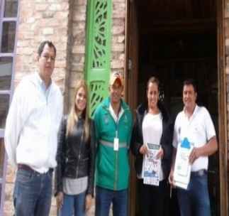 | 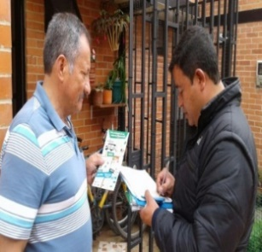 | 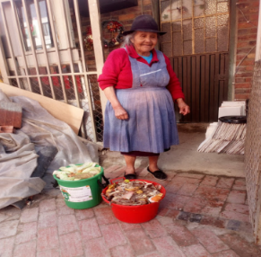 | 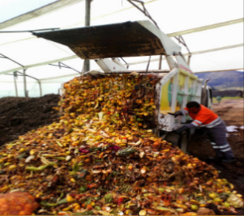

IDENTIFICACIÓN DE ZONA PILOTO PARA INICIO DE PROGRAMA
Se define la zona piloto de intervención basado en aspectos como actividades Comerciales, Industriales, Institucionales, Residenciales. Los barrios el Cairo y san Jorge por contar con gran variedad de lo mencionado anteriormente, cumplen con los aspectos necesarios para establecer allí el proyecto.

OBJETO | DESCRIPCION
USUARIOS EMSERCHIA | 1.725
POBLACION APROXIMADA | 7.000
AREA | PERIMETRO 2.720 AREA 481.284 M2
INDUSTRIAL | PARMALAT, QUESOS LA ESPECIAL Y FABRICA DE PATACONES
UNIDADES RESIDENCIALES | EL PASEO DE LOS BUGANVILES, ENTRE VERDE, LOS ARBOLES, LOS NOGALES, MATERILE, CASA DE CAMPO, LA PALESTINA, LAS TERRAZAS, LA PROA, SAN NICOLAS, SAN SEBASTIAN, EL TREBOL, SAN VALENTIN, VALAPARAISO, SAN MIGUEL, BALCONES DE IRACA, MULTIFAMILIAR VALDIVIA, SAN NICOLAS, VALDIVIA 2, OPORTO, VALDIVIA 1.
RESTAURANTES | LOMOS, SOPAS Y PARRILLA, EL HUMERO, FONDA PAISA, DONDE CLAUDIA, SOPAS Y PARRILLA, SOPAS Y SOPITAS, PIQUETEADERO, BRAZON ARDIENDO, DOS ASADEROS DE POLLO Y BRAZON CHINO.
COMECIALES | 15 FRUVER, 4 DE COMIDAS RAPIDAS Y 45 ESTABLECIMIENTOS ENTRE PELUQUIERIAS, PAPELERIAS, PANADERIAS, DROGUERIAS Y SUPERMERCADOS.

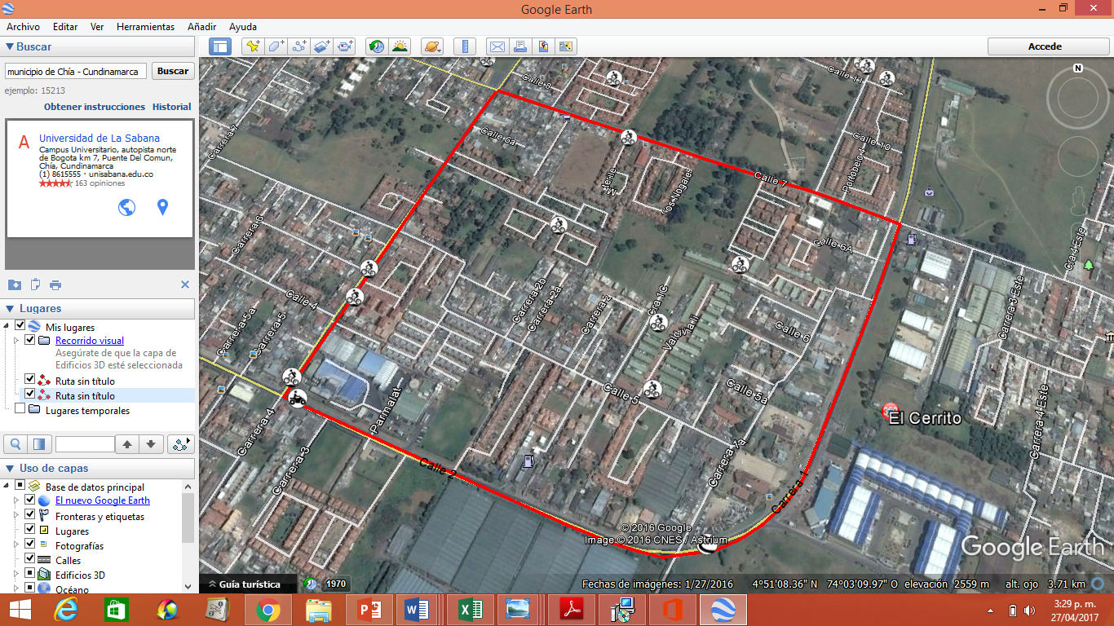
- Frecuencia semanal de recolección de residuos sólidos en el casco urbano.

DIRECCION DE INICIO | JORNADA | DIAS DE  REOLECCIÓN | SECTOR CUBIERTO POR LA MICRORUTA
Variante Cota con Calle 7° | Mañana | Lunes Jueves | Samaria, Cra 4 Cll 7 y Variante
Avenida Pradilla con Variante Esquina | Mañana | Lunes Jueves | Delicias Norte y Sur; Av. Pradilla
Cra 9 entrada Urbanización Nuevo Milenio | Mañana | Lunes Jueves | Mercedes de Calahorra Tres Esquinas, Nuevo Milenio
Andrés Carne de Res | Mañana | Lunes Jueves | Andrés, Centro Chía y Vía Cajicá
Calle 12 con Cra 4 entrada de los Diablos | Mañana | Martes-Viernes | Entradas Av. Pradilla - Entradas Guaymaral las juntas
Carrera 7 con Calle 9 | Mañana | Martes-Viernes | El Campin, La Balsa Monguibello, Entradas la Balsa Centro
Avenida Pradilla con Cra 5 | Mañana | Martes-Viernes | San Francisco, 20 de Julio
Avenida Chilacos con Cra 13 | Mañana | Martes-Viernes | CTS. Chilacos/Chilacos
Plaza de Mercado | Mañana | Miércoles | Cementerio / Proleche, Vitemco y Plaza
Andrés Carne de Res | Mañana | Sábado | Andrés, Centro Chía, Proleche, británico y Servicios Especiales
Avenida Chilacos No 15-71 | Vespertina | Lunes - miércoles - Viernes | Riofrio Primavera San Luis I, Barrio Osorio Av. Pradilla
Cra. 13 No. 13 esquina | Vespertina | Lunes - Miércoles - Viernes | Grandes Generadores Zona Histórica, Cra 12 Plaza
Calle 6 No 13-50 Urbanización Ibaró I | Vespertina | Martes - Jueves - Sábado | CTS. De Ibarós P. de Rio Frio Acacias, San Luis la Lorena Cra 12, La Pepita.
Calle 7 No. 1 Esquina | Vespertina | Martes - Jueves - Sábado | Cairo Los Zipas la Virginia, Variante Siata Cra 10

- Porcentaje de avance en la ejecución del Plan de Saneamiento y manejo de vertimientos implementado.
Debe considerarse que el PSMV del municipio de Chía, fue aprobado por la CORPORACIÓN AUTÓNOMA REGIONAL DE CUNDINAMARCA en el año 2011, en el marco de la Resolución CAR No. 1435 del 02 de junio de 2011, modificada por la Resolución CAR No. 743 del 15 de abril de 2015 y la Resolución CAR No. 1869 del 26 de agosto de 2016 (Ejecutoriada: 25 de julio de 2011), contenida en el expediente No. 30356, por la cual se aprueba el Plan de Saneamiento y Manejo de Vertimientos – PSMV para las siguientes áreas (Casco Urbano y Área Rural) del municipio de Chía (Cundinamarca), y las actividades pendientes por demostrar ejecución y/o realización de acuerdo con los seguimientos realizados por la Corporación, cabe resaltar que esta aprobación difiere a las condiciones que manejaba la Empresa Hydros Chía en C.A ESP; respecto a las que maneja la Empresa actual de servicios públicos de Chía Emserchía ESP; por tal motivo por parte de Emserchía ESP, se radicó en el año 2017 los ajustes al PSMV con base a la actualización del POT 2016, PMAA y el cambio de razón social de la ESP del municipio de Chía.

Es importante advertir que Emserchía ESP ha presentado a consideración de la CAR, los estudios necesarios para modificar el PSMV y en consecuencia por parte de la Corporación ha realizado seguimiento semestral a las actividades contempladas dentro de la aprobación del PSMV mencionado, soportando ante la Corporación visitas y documentos solicitados dentro del marco de aprobación del PSMV.

Sin embargo, desde el año 2015, se solicitó el ajuste al PSMV, lo que conlleva a una actualización radicada en el año 2017, bajo radicado CAR No. 09171102703 del 23 de mayo de 2017 y 20171144125 del 10 de noviembre de 2017, pese a las solicitudes a la Corporación sobre el estado actual del PSMV ajustado, no ha sido posible obtener una respuesta oportuna por parte de la CAR, lo que conlleva a darle seguimiento al PSMV anterior y seguir mostrando evidencias de cumplimiento del mismo.

Relacionando de esa manera las actividades a las que ha hecho seguimiento la Corporación teniendo en cuenta que las actividades se relacionan con la empresa de servicios públicos de Chía – EMSERCHIA ESP y la Secretaria de Obras Públicas del Municipio de Chía.

Actividad de seguimiento de PSMV | Soporte | Porcentaje de ejecución | Competencia
Construcción del alcantarillado del sector Norte de la vereda Fagua, incluye la construcción de la respectiva descarga al Río. | Diseños definitivos en medio digital de la red de alcantarillado de la vereda Fagua sector Chiquilinda, Camizo rincón de Fagua y Zona Nororiental del Municipio de Chía (Cundinamarca).  Documentos:  Copia Contrato de obra número 2019-CT-535 | Actualmente la construcción de colectores en la Vereda Fagua se encuentra en etapa constructiva, la validación y aprobación de los diseños hidráulicos ya fue realizada por Emserchía ESP y se encuentran en proceso de negociación de servidumbres (de algunos previos privados) y construcción de colectores que se encuentran proyectados en Vía pública.  13.6 % ejecutado | Secretaría de Obras Públicas.
Sistema de alcantarillado de aguas residuales (Alcantarillado Bojacá) | Copia del Contrato de Consultoría No. 001 de 2018, el cual tiene como objeto: Actualización de los documentos de los planes maestros de acueducto y alcantarillado del Municipio de Chía, por un valor de $2.008.000.000 COP. | Las obras de alcantarillado principales de la vereda Bojacá consisten en la proyección y construcción de los colectores principales de alcantarillado pluvial y sanitario. En este caso se han llevado a cabo la etapa 1 de la construcción de alcantarillado pluvial hasta descarga en Río Frio y reposición de la red instalada en el trayecto de rio Frio hasta la capilla con un cumplimiento del 100%, actualmente ya se encuentra en proceso de contratación el cumplimiento de la segunda etapa desde el punto de empalme hasta la entrada de conexión del Barrio Mercedes de Calahorra en cuanto a la continuación del colector pluvial en diámetros de 30” a 50” y la reposición de las redes de alcantarillado sanitario. | EMSERCHIA ESP
Eliminación vertimiento AR La Lorena. | - Contrato Obra No. 2017-CT-626, el cual tiene como Objeto: Construcción colector márgenes del río Frío y sistema de bombeo a la PTAR segunda Etapa Chía Cundinamarca sector Oriente, por un valor de $6.346.185.986.  - Contrato de Interventoría No. 2017-CT-623, el cual tiene como Objeto: Interventoría técnica administrativa, financiera y ambiental, para la segunda etapa de la construcción de los colectores márgenes del río Frío y sistemas de bombeo hacia la PTAR Chía II en el Municipio de Chía Cundinamarca. Por un valor de $ 482.783.000. | 98 % ejecutado | Secretaría de Obras Públicas.
Construcción PTAR Río Frío Etapa I | Las obras para la construcción de la PTAR II Río Frío ya se iniciaron según lo evidenciado en la visita técnica, donde el residente de obra el ingeniero Javier García informa que se tiene un avance financiero del 60,1% y avance en obra del 71%  Documentos Soporte entregado hasta el semestre 15:  - Copia Acta de inicio del Contrato de Obra N° 002 de 2016.  - Copia Acta de Inicio del Contrato de Interventoría 001 de 2016. | 92% ejecutado | EMSERCHIA ESP
Sistema de Alcantarillado de Aguas Residuales (Interceptor Río Frío tramo Fonquetá - Las Juntas) | - Copia Acta de inicio del Obra No. 2017-CT-626.  Copia de la minuta del Contrato de Interventoría No. 2017-CT-623. | 51% ejecutado | Secretaría de Obras Públicas.
Colector de Aguas Residuales Zona de Expansión urbana. | La Empresa de Servicios Públicos de Chía – EMSERCHIA E.S.P. informa que se encuentran los diseños preliminares de este colector se en el Plan Maestro de Acueducto y Alcantarillado – PMAA; sin embargo, no se ha realizado la construcción de los mismos ya que no hay desarrollo urbanístico en las zonas de expansión. | Actualmente los diseños de proyección de obras para las zonas de expansión definidas por el POT 2016 (Planes parciales) se están llevando a cabo por medio del cumplimiento del contrato de consultoría No 001 de 2018 el cual se encuentra en un porcentaje de avance del 85% y el cual tiene proyección de fecha de terminación del 02 de noviembre del 2019.  A la fecha el producto ya cuenta con las modelaciones hidráulicas del plan de obras proyectado para las redes de alcantarillado sanitario en base a las proyecciones poblacionales de los mismos en los cuales ya se tienen definidos los puntos y condiciones de conexión de cada uno de los planes parciales.  Los análisis de diseños conceptuales de las redes internas de las zonas de expansión se han realizado a la totalidad de los radicados presentados en donde se cuenta con aprobación de diseños conceptuales de los planes parciales 9, 12 y 15. | EMSERCHIA ESP
Sistema de Alcantarillado de Aguas Lluvias (Colector subcuencas Casco Urbano). | Durante la visita la Empresa de Servicios Públicos de Chía – EMSERCHIA E.S.P. informa que para el presente seguimiento no se han realizado obras al sistema de Alcantarillado de Aguas Lluvias (Colector subcuencas Casco Urbano).  Copia contrato de obra 2016-CT-491 | Actualmente los diseños de proyección de obras para las zonas de expansión definidas por el POT 2016 (Planes parciales) se están llevando a cabo por medio del cumplimiento del contrato de consultoría No 001 de 2018 el cual se encuentra en un porcentaje de avance del 85% y el cual tiene proyección de fecha de terminación del 02 de noviembre del 2019.  Actualmente ya se cuenta con los modelos hidráulicos de diseño del plan de obras de redes de alcantarillado pluvial para todo el casco urbano (100%)Actualmente los diseños de proyección de obras para las zonas de expansión definidas por el POT 2016 (Planes parciales) se están llevando a cabo por medio del cumplimiento del contrato de consultoría No 001 de 2018 el cual se encuentra en un porcentaje de avance del 85% y el cual tiene proyección de fecha de terminación del 02 de noviembre del 2019.  El contrato de obra 2016 – CT – 491. Se encuentra 100% ejecutado y liquidado. | Secretaría de Obras Públicas.
Sistema de Alcantarillado de Aguas Lluvias, Colector Variante a Cajicá (Alternativas Plano 22). | Durante la visita la Empresa de Servicios Públicos de Chía – EMSERCHIA E.S.P. informa que para el presente seguimiento no se han realizado obras al sistema de Alcantarillado de Aguas Lluvias, Colector Variante a Cajicá (Alternativas Plano 22). | Actualmente los diseños de proyección de obras para las zonas cercanas a la variante Cajicá se están llevando a cabo por medio del cumplimiento del contrato de consultoría No 001 de 2018 el cual se encuentra en un porcentaje de avance del 85% y el cual tiene proyección de fecha de terminación del 02 de noviembre del 2019.  Actualmente ya se cuenta con los modelos hidráulicos de diseño del plan de obras de redes de alcantarillado pluvial para todo el casco urbano (100%) | EMSERCHIA ESP
Sistema de alcantarillado de aguas residuales  (Interceptor río Frio Sector Guanatá Darién) | - Contrato Obra No. 2017-CT- 626, el cual tiene como Objeto: Construcción colector márgenes del río Frío y sistema de bombeo a la PTAR segunda Etapa Chía Cundinamarca sector Oriente, por un valor de $6.346.185.986.  - Copia acta de reinicio del Contrato Obra No. 2017-CT-  626. Donde se indica una suspensión de 30 días, y se  determina una nueva fecha de terminación para el 23 de  febrero de 2019.  Documentos:  - Copia Acta de inicio del Obra No. 2017-CT-626.  - Copia de la minuta del Contrato de Interventoría No. 2017-CT-623. | 25% ejecutado | Secretaría de Obras Públicas.
Sistema de alcantarillado Aguas Lluvias (Subcuenta  Samaria la Balsa) | Copia del Contrato de Consultoría No. 001 de 2018, el cual tiene como objeto: Actualización de los documentos de los planes maestros de acueducto y alcantarillado del Municipio de Chía, por un valor de $2.008.000.000 COP. | Para la separación de aguas residuales del sector de la Balsa se llevó a cabo el desarrollo de los colectores amarillo y Saldarriaga los cuales generan separación de las aguas recolectadas y los conducen a los vallados existentes para finalmente llevarlas al Rio Bogotá  Los colectores Amarillo se encuentran en un 100% de ejecución (etapa 1) y en un 80% de ejecución (etapa 2) mientras los colectores Saldarriaga se encuentran con un avance aproximado al 80%.  La adecuación hidráulica de los vallados se ha realizado con un porcentaje de ejecución del 100% | EMSERCHIA ESP
Sistema de alcantarillado de aguas residuales (Subcuenca Fonquetá) | - Copia del Contrato de Consultoría No. 001 de 2018, el cual tiene como objeto: Actualización de los documentos de los planes maestros de acueducto y alcantarillado del Municipio de Chía, por un valor de $2.008.000.000 COP. | Actualmente los diseños de proyección de obras para las zonas de la Vereda Fonquetá se están llevando a cabo por medio del cumplimiento del contrato de consultoría No 001 de 2018 el cual se encuentra en un porcentaje de avance del 85% y el cual tiene proyección de fecha de terminación del 02 de noviembre del 2019.  Actualmente ya se cuenta con los modelos hidráulicos de diseño del plan de obras de redes de alcantarillado sanitario para todo el casco urbano y el perímetro de cobertura veredal de redes (100%) | EMSERCHIA ESP
Sistema de alcantarillado de aguas residuales (Cruce de tubería colector Fonquetá) | - Copia del Contrato de Consultoría No. 001 de 2018, el cual tiene como objeto: Actualización de los documentos de los planes maestros de acueducto y alcantarillado del Municipio de Chía, por un valor de $2.008.000.000 COP. | Actualmente los diseños de proyección de obras para las zonas de la Vereda Fonquetá se están llevando a cabo por medio del cumplimiento del contrato de consultoría No 001 de 2018 el cual se encuentra en un porcentaje de avance del 85% y el cual tiene proyección de fecha de terminación del 02 de noviembre del 2019.  Actualmente ya se cuenta con los modelos hidráulicos de diseño del plan de obras de redes de alcantarillado sanitario para todo el casco urbano y el perímetro de cobertura veredal de redes (100%) | EMSERCHIA ESP
Sistema de alcantarillado de aguas residuales (Subcuenca Cerca de Piedra) | Copia del Contrato de Consultoría No. 001 de 2018, el cual tiene como objeto: Actualización de los documentos de los planes maestros de acueducto y alcantarillado del Municipio de Chía, por un valor de $2.008.000.000 COP. | Actualmente los diseños de proyección de obras para las zonas del sector Cerca de Piedra se están llevando a cabo por medio del cumplimiento del contrato de consultoría No 001 de 2018 el cual se encuentra en un porcentaje de avance del 85% y el cual tiene proyección de fecha de terminación del 02 de noviembre del 2019.  Actualmente ya se cuenta con los modelos hidráulicos de diseño del plan de obras de redes de alcantarillado sanitario para todo el casco urbano y el perímetro de cobertura veredal de redes (100%) | EMSERCHIA ESP
Sistema de alcantarillado de aguas lluvias (Subcuenca Fonquetá) | Copia acta de liquidación de contrato No. 2016-CT-491, cuyo objeto es: Construcción del colector para el drenaje de aguas lluvias de la calle 10 entre carreras 13 y Rio Frio del municipio de Chía, Departamento de Cundinamarca, Suscrito entre Consorcio Colector Rio Frio y Alcaldía municipal de Chía por un valor de $ 3.218.002.574. | SOP | Secretaría de Obras Públicas.
Sistema de alcantarillado de aguas residuales (Renovación de redes menores) | Contrato de Obra No.002 DE 2019 REALIZAR LA REPOSICION DE LA TUBERIA DE LA RED COMBINADA UBICADA SOBRE LA CALLE 12 ENTRE CARRERA 12 Y 13 DEL MUNICIPIO DE CHIA CUNDINAMARCA.  Instalado: 65.35 ml, diámetro de 12” material tubería de alcantarillado en PVC Novafort, pared externa corrugada  Contrato de Obra No.003 de 2019 “REPOSICIÓN DE LA TUBERÍA DE LA RED SANITARIA CORRESPONDIENTE ENTRE LOS POZOS P1514 -P1515 -P1522- P3670 SOBRE CARRERA 2 ESTE QUE CONDUCE AL SECTOR DELICIAS SUR DEL  MUNICIPIO DE CHÍA CUNDINAMARCA”  Instalado: 210.36 ml, diámetro de 16” material tubería de alcantarillado en PVC Novafort, pared externa corrugada  Contrato de Obra N°004 de 2019 “REALIZAR LA REPOSICIÓN DE LA TUBERÍA DE LA RED SANITARIA Y LA CONSTRUCCION DE LA RED DE ALCANTARILLADO PLUVIAL SOBRE LA CALLE 10 ENTRE CARRERAS 9 Y 7 DEL MUNICIPIO DE CHÍA CUNDINAMARCA”.  Instalado: 24.00 ml, diámetro de 14” material tubería de alcantarillado en PVC Novafort, pared externa corrugada | 100%  100%  10.86% | EMSERCHIA ESP
Sistema de alcantarillado de aguas residuales (Colector Carrera 9 Av. Chilacos “Alternativa”) | Copia del Contrato de Consultoría No. 001 de 2018, el cual tiene como objeto: Actualización de los documentos de los planes maestros de acueducto y alcantarillado del Municipio de Chía, por un valor de $2.008.000.000 COP. | Actualmente los diseños de proyección de obras la Av chilacos se encuentran en replanteamiento de diseño debido al análisis de comportamiento del drenaje del sistema de manera integral, estas labores se están llevando a cabo por medio del cumplimiento del contrato de consultoría No 001 de 2018 el cual se encuentra en un porcentaje de avance del 85% y el cual tiene proyección de fecha de terminación del 02 de noviembre del 2019. | EMSERCHIA ESP
Sistema de alcantarillado de aguas lluvias (Subcuenca Fonquetá) | Copia acta de liquidación de contrato No. 2016-CT-491, cuyo objeto es: Construcción del colector para el drenaje de aguas lluvias de la calle 10 entre carreras 13 y Rio Frio del municipio de Chía, Departamento de Cundinamarca, Suscrito entre Consorcio Colector Rio Frio y Alcaldía municipal de Chía por un valor de $ 3.218.002.574. | SOP | Secretaría de Obras Públicas.
Sistema de alcantarillado de aguas lluvias (Subcuenca Pradilla – La Floresta) | Durante la visita técnica la Empresa de Servicios Públicos de Chía – EMSERCHIA E.S.P. informa que para el presente seguimiento no se ha adelantados obras para el sistema de alcantarillado de aguas lluvias (Subcuenca Pradilla – La Floresta). | Actualmente los diseños de proyección de obras del Sector de la Pradilla se están llevando a cabo por medio del cumplimiento del contrato de consultoría No 001 de 2018 el cual se encuentra en un porcentaje de avance del 85% y el cual tiene proyección de fecha de terminación del 02 de noviembre del 2019.  A partir del panorama de obras proyectado por PMAA 2018 se definirán las etapas constructivas para el cumplimiento de la separación de sistemas sobre la Pradilla. | EMSERCHIA ESP
- Pago de subsidios (urbano – rural)
Para el servicio de Acueducto y Aseo el balance de subsidios y contribuciones es de superávit; por lo tanto, Emserchía E.S.P., realiza traslado de recursos de contribuciones a la Alcaldía Municipal.

Para el servicio de Alcantarillado, el balance es deficitario y el municipio realiza el pago de acuerdo a las cuentas presentadas por Emserchía E.S.P.

- Funcionamiento el Fondo de solidaridad y Redistribución de los ingresos. MUNICIPIO
- Estratificación adoptada. MUNICIPIO

- Índice de Riesgo de Calidad del Agua (promedio - IRCA Absoluto, Re-escalado) - Decreto 1575 de 2007. (año reciente)
A continuación, se presenta el comportamiento del índice de Riego de calidad del Agua para lo trascurrido de la vigencia 2019, es bueno aclarar que el valor máximo permisible para este índice es del 5%.
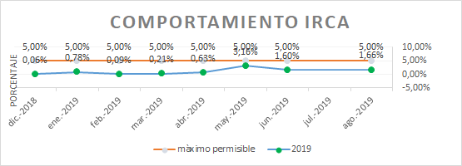

Contacto:

Adriana Moreno G
Dirección Desarrollo Urbano
lamoreno@dnp.gov.co

